不 符 合 项 报 告
审核领域及类型 | □QMS □50430□EMS□OHSMS□FSMS ■HACCP  ■初审□第( )阶段审核□再认证□监督（）次□证书转换□特殊审核□其他
受审核方 | 河北惠康餐饮管理有限公司 | 陪同人员 | 安小琪
受审核部门 | 管理部 | 预计整改完成日期 | 2021-12-26
不符合事实描述:

部分储存食材用冷冻柜的温度显示器不能工作；也没有证据表明对冷冻柜的冷冻温度进行了监测。

上述事实不符合：□GB/T 19001:2016 idt ISO 9001:2015标准 条款
□GB/T 50430-2017标准 条款:
□ GB/T 24001-2016 idt ISO 14001:2015标准 条款
□GB/T 45001-2020 idt ISO45001：2018标准 条款相关要求
□ISO 22000:2018标准 条款相关要求
□ GB/T 23331-2020 idt ISO50001:2018标准 条款
□能源认证标准： 条款
☑GB/T 27341-2009标准6.3条款相关要求
☑GB 14881-2013标准 条款相关要求
☑危害分析与关键控制点（HACCP体系）认证补充要求 1.0相关要求

不符合性质：□严重 ☑一般

审核员：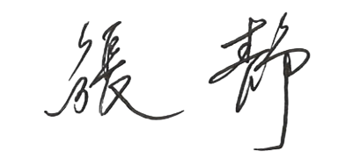 审核组长： 受审核方代表：
日 期： 日 期： 日 期：
纠正措施验证（包括验证的主要内容和结果）
该企业已购买和检定了冷冻温度计，对冷冻柜和冷藏柜的温度进行了检测，检测值均满足设定值；进行了原因分析，组织有关人员进行了培训，不符合项可以关闭。

审核员： 日期：2021-11-30
不符合项纠正措施表
不符合项事实摘要：

纠正情况：

原因分析：

纠正措施：

预定完成日期：
举一反三检查情况：

受审核方纠正措施有效性的验证：

验证人： 日期：
受审核方代表： 日期:

